**ИНСТРУКЦИЯ ПО УСТАНОВКЕ ОПЕРАЦИОННОЙ СИСТЕМЫ LINUX UBUNTU SERVER 22.04**

Приветствую, перед вами подробная инструкция по установке ОС Linux Ubuntu Server, приступим.

Открываем программу VMware Workstation

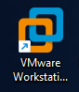

Следующим шагом нам необходимо создать виртуальную машину, нажимаем «Новая виртуальная машина»

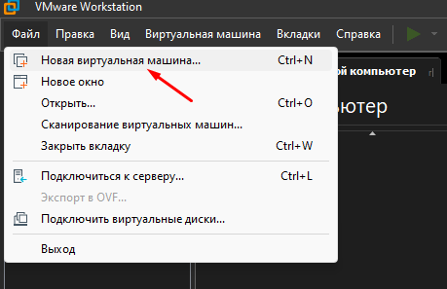

Нас приветствует мастер создания новой виртуальной машины, выбираем второй пункт «Выборочный».

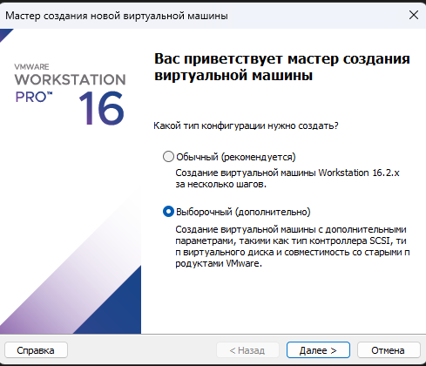

Ничего не меняем, просто нажимаем “Далее”

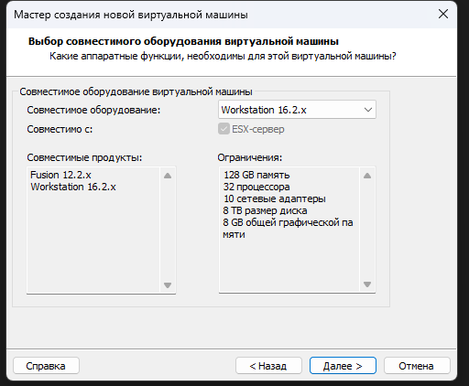

Выбираем откуда будет установлена операционная система, мы это сделаем позже, поэтому нажимаем пункт “Я установлю виртуальную машину позже.”

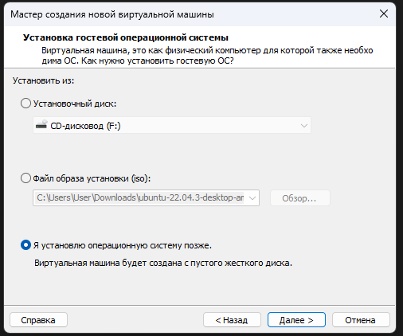

Выбор гостевой операционной системы, выбираем гостевую операционную систему “Linux Ubuntu 64-bit”. Нажимаем “Далее”.

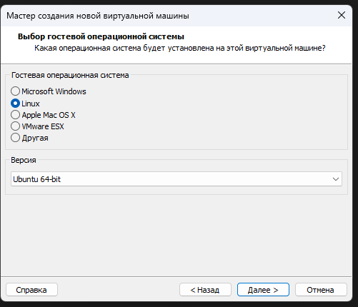

Присваиваем виртуальной машине имя.

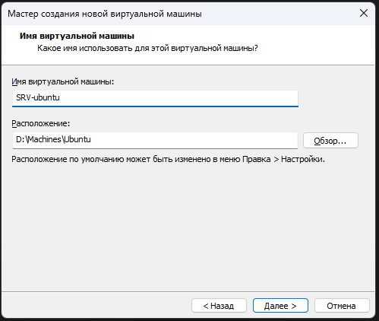

Укажем количество процессоров, которые будут выделены для нашей виртуальной машины, поставим 2 процессора и 2 ядра процессора.

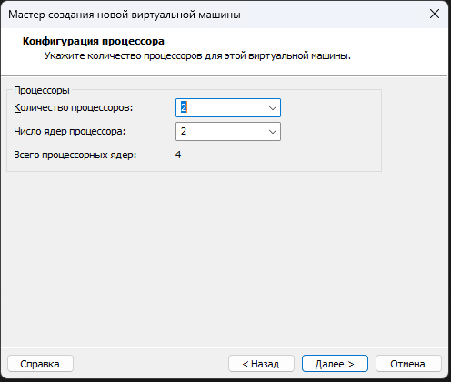

Укажем количество памяти, которая будет выделена для нашей виртуальной машины, поставим 4096 МБ

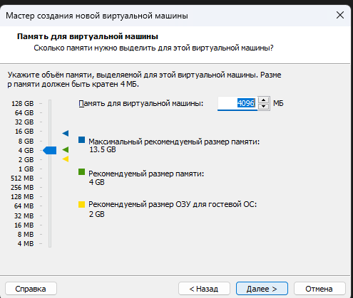

Выбираем тип сетевого подключения “Использовать сетевой мост”.

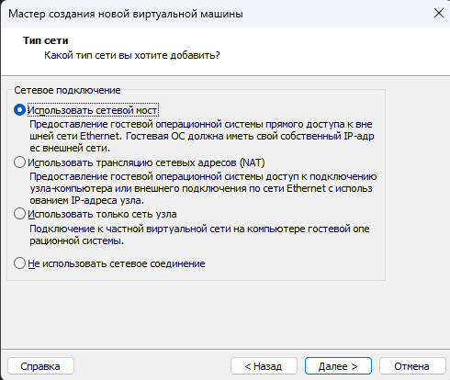

Ничего не меняем, нажимаем “Далее”.

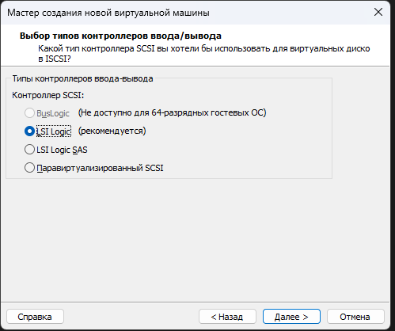

Ничего не меняем, нажимаем “Далее”.

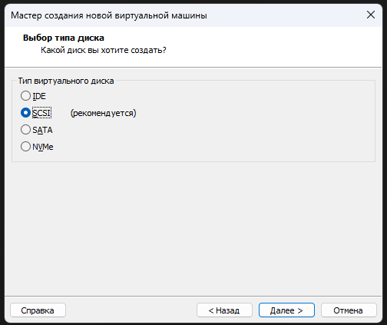

Выбор диска, нажимаем “Создать новый виртуальный диск”

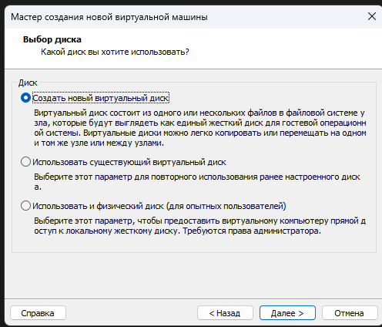

Выбираем рекомендуемый размер диска 20 ГБ

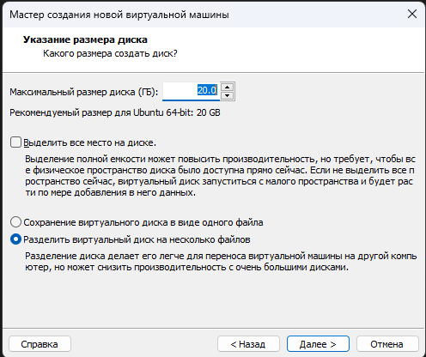

Ничего не меняем, нажимаем “Далее”.

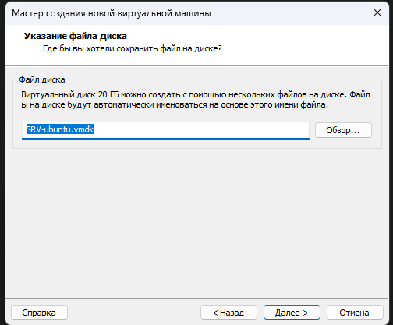

Поздравляю, мы почти создали виртуальную машину, нажимаем “Готово”

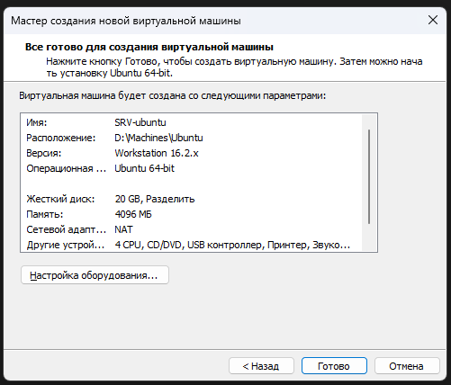

У нас появилась созданная виртуальная машина, выбираем её и продолжаем установку.

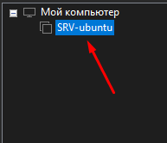

Чтобы начать установку Linux Ubuntu нам нужно вставить образ ОС в виртуальную машину, для этого нажимаем «Изменить настройки»

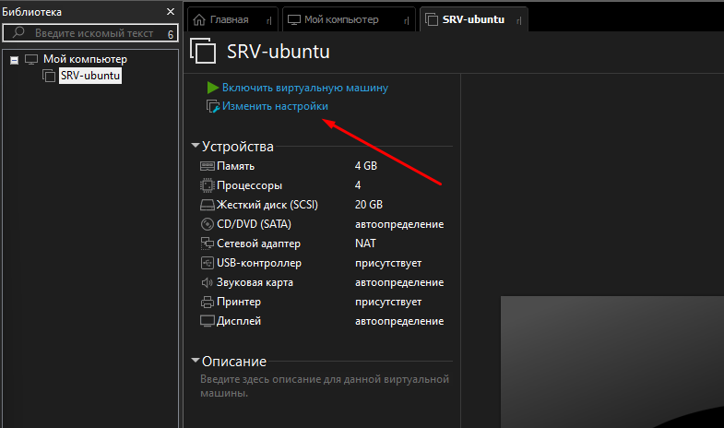

Переходим в раздел «Оборудование» в «CD/DVD (SATA)» ставим галочку на «Файл образа ISO»

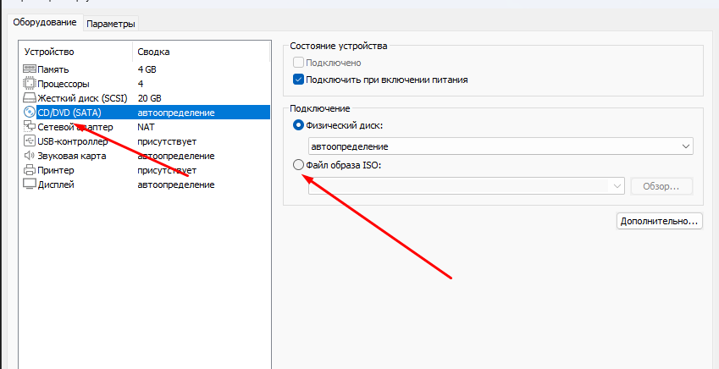

Выбираем путь, где находится наш образ операционной системы.

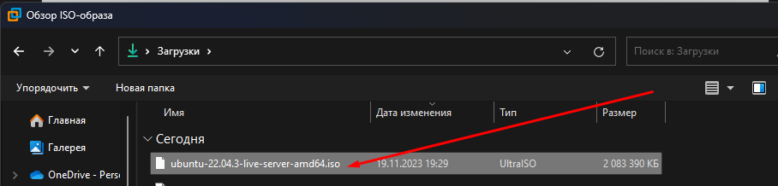

Выбрали и жмём «ОК»

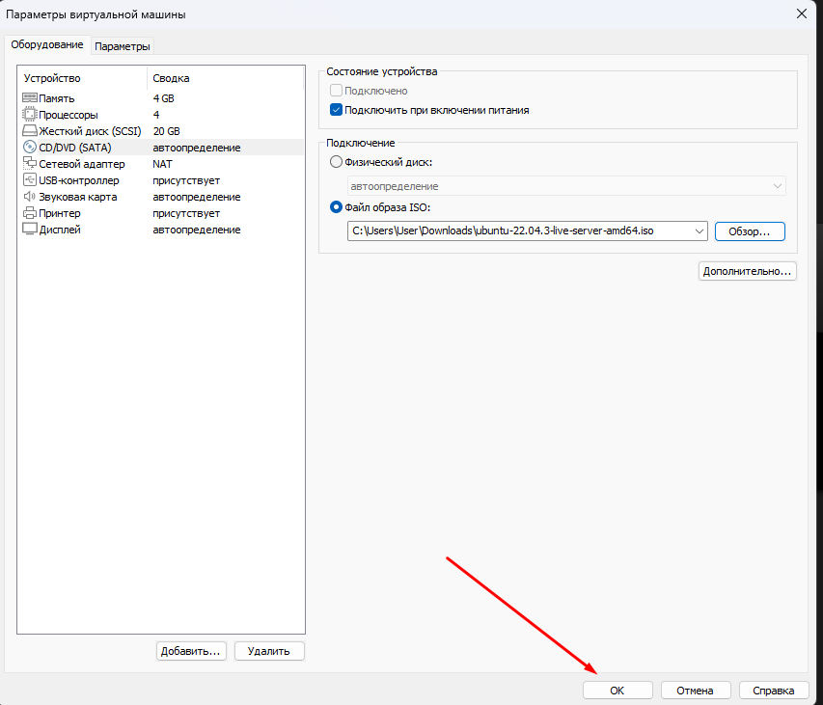

Теперь наконец-то включаем нашу виртуальную машину, жмём «Включить виртуальную машину»

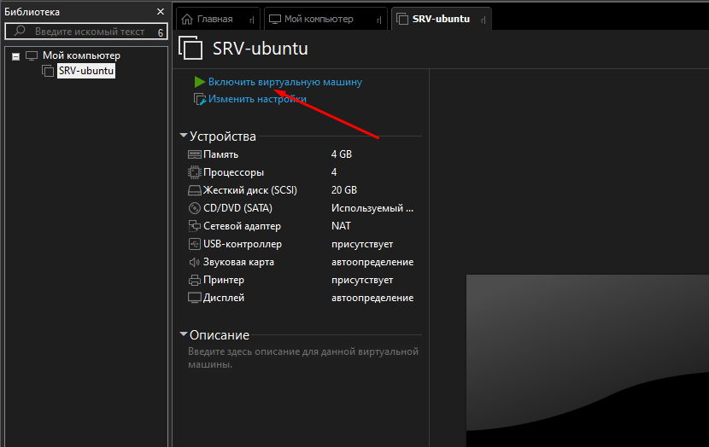

Переходим в саму ОС кликом ЛКМ и перед нами появится окно установки, выбираем первый пункт и жмём «Enter»

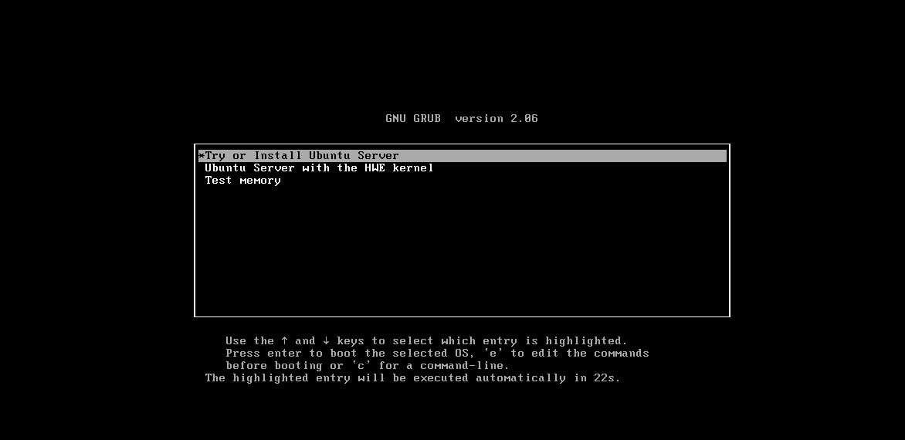

Ожидаем установку

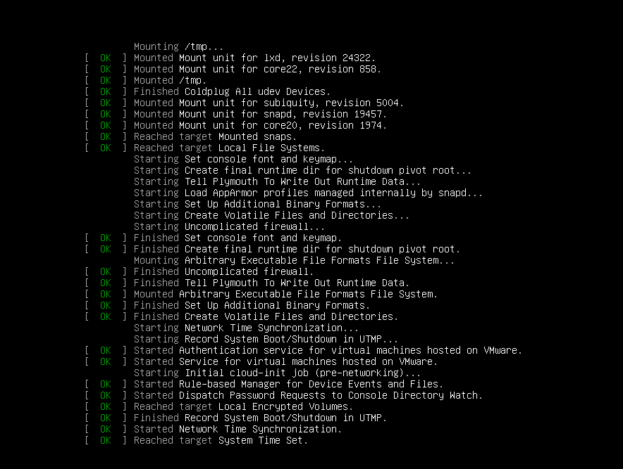

Выбираем язык ОС на ваше усмотрение.

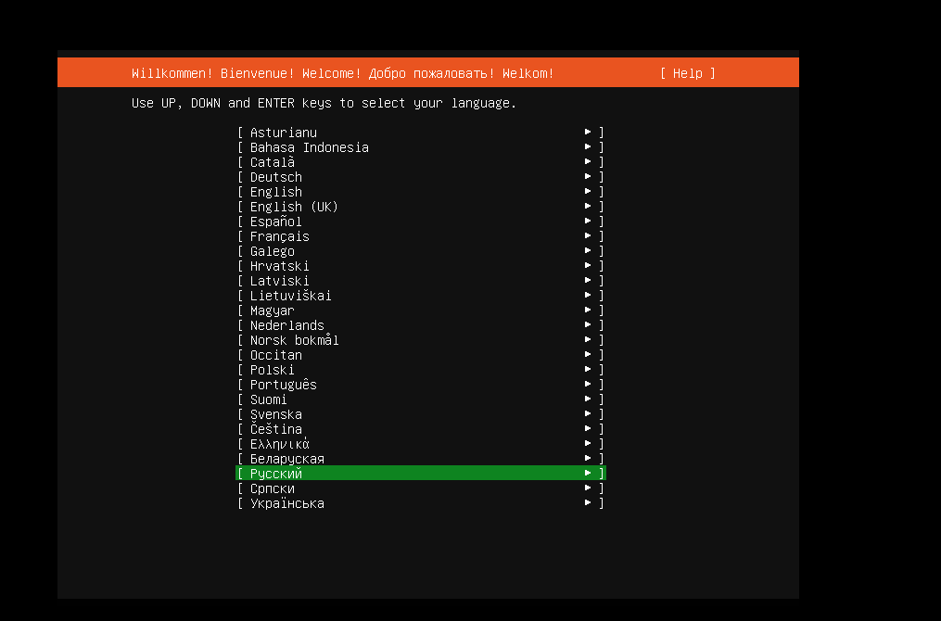

Ничего не делаем, жмём «Продолжить без обновления»

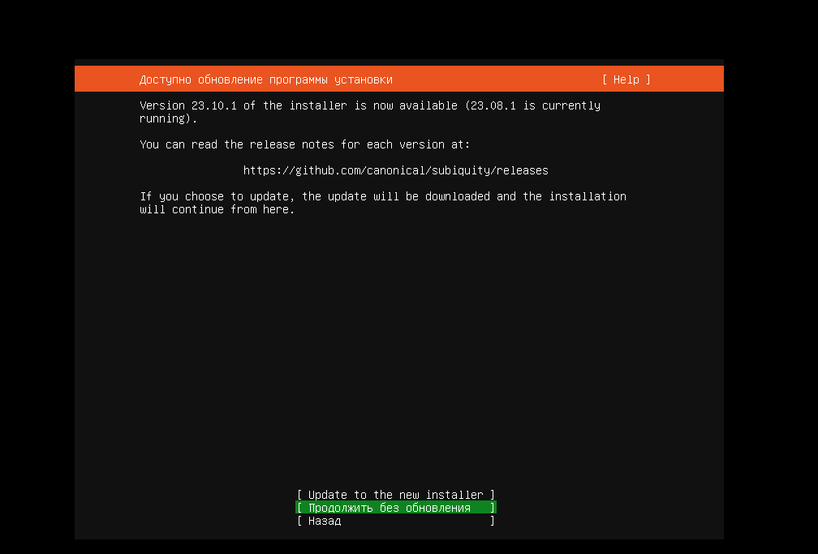

Точно также ничего не меняем, жмём «Готово»

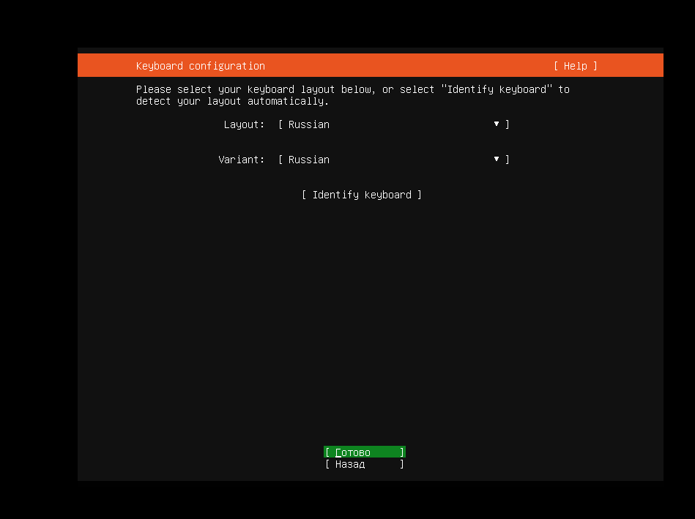

Здесь нужно выбрать тип установки выбираем «Ubuntu Server»

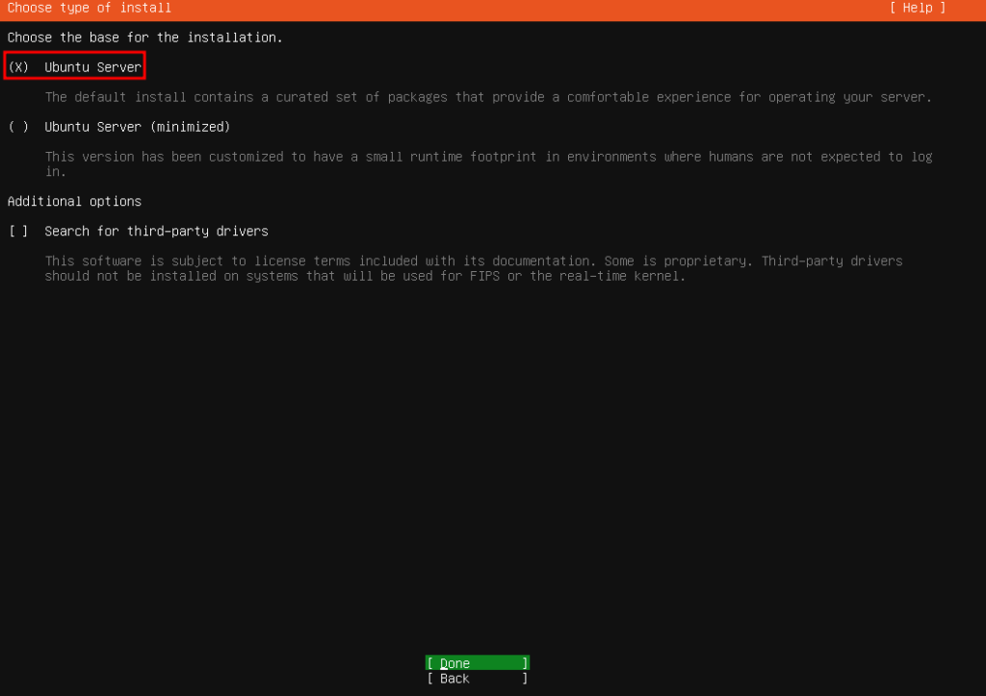

Ничего не меняем, жмём «Готово»

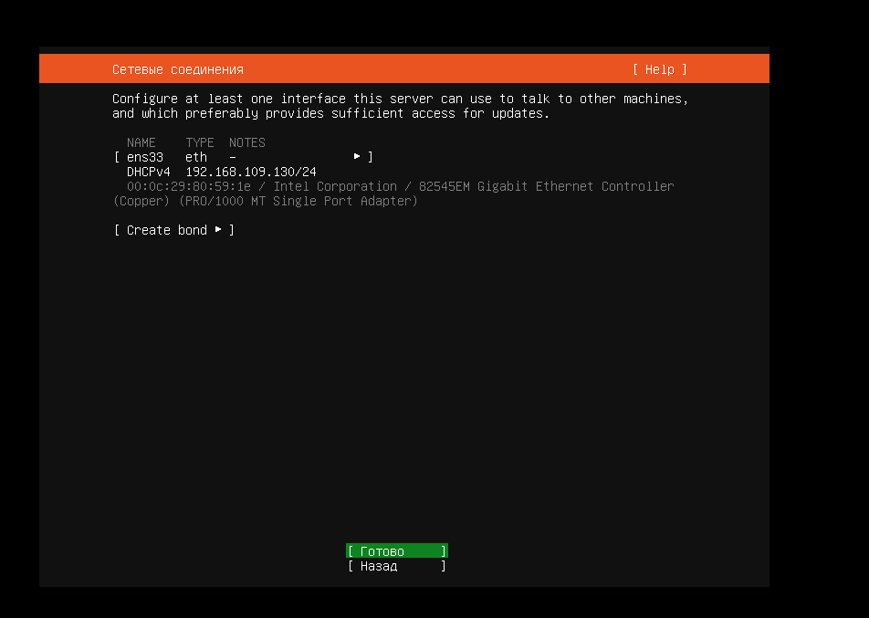

Ничего не меняем, жмём «Готово»

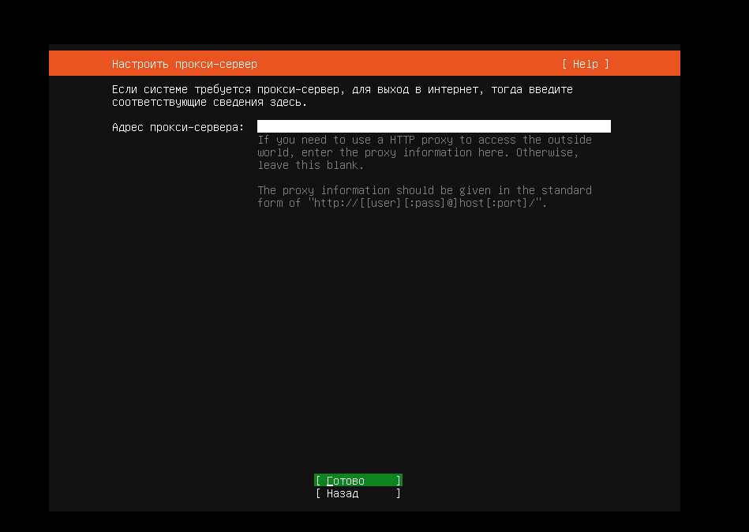

Ничего не меняем, жмём «Готово»

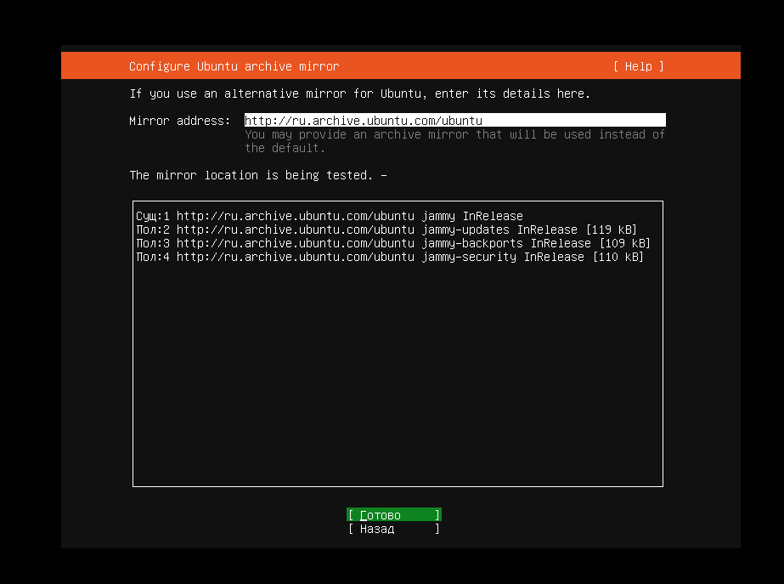

Ничего не меняем, жмём «Готово»

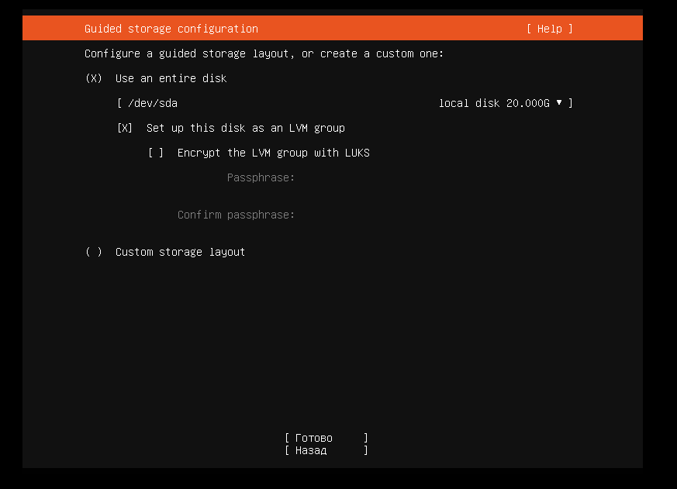

Ничего не меняем, жмём «Готово»

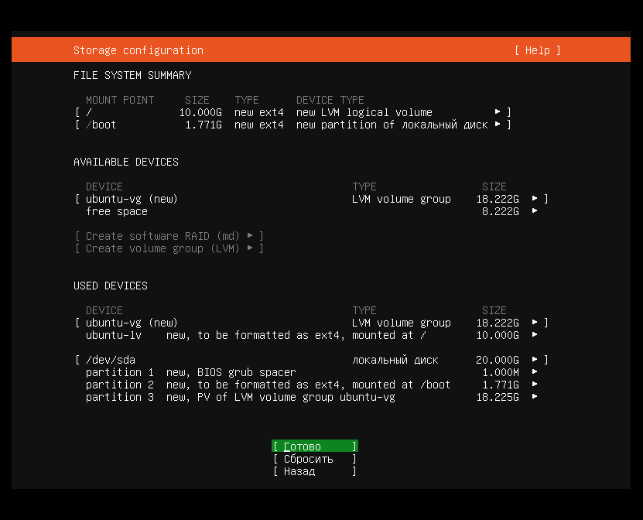

Ничего не меняем, жмём «Продолжить»

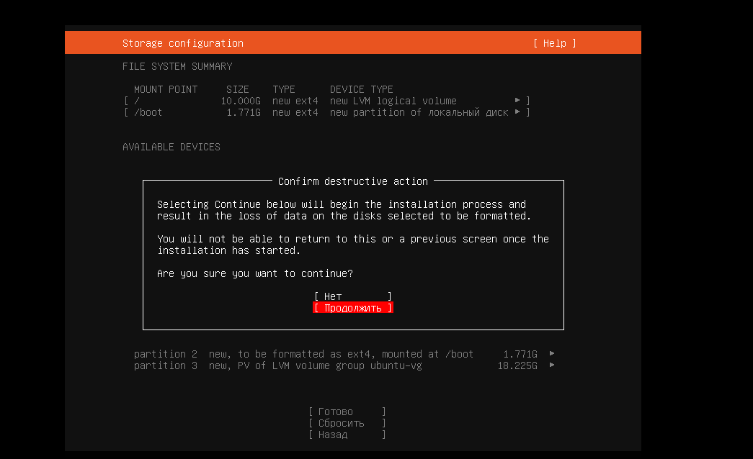

Теперь нам необходимо создать пользователя и задать имя нашему серверу, создавайте на своё усмотрение, не забудьте, что пароль должен быть надёжным.

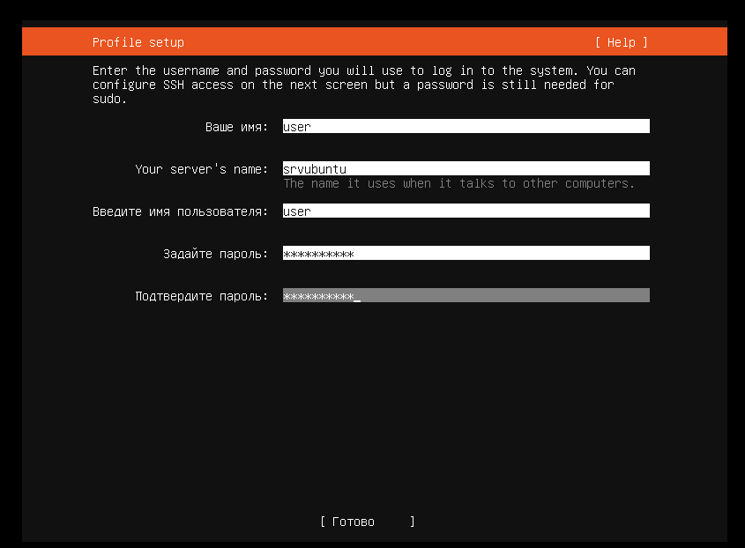

Ничего не меняем, жмём «Продолжить»

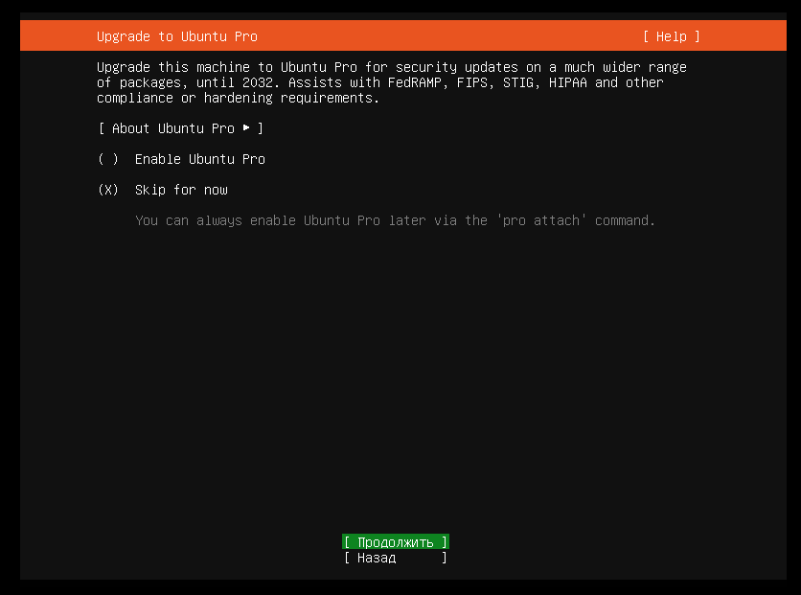

Ничего не меняем, жмём «Готово»

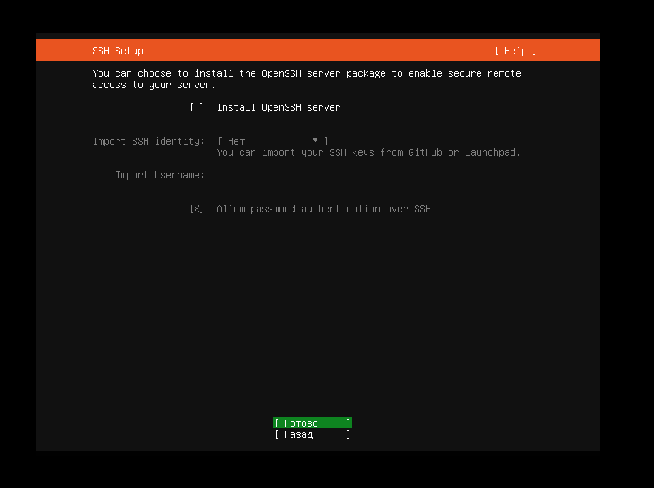

У нас появится список предлагаемых приложений для нашего сервера, нам ничего не нужно, поэтому жмём «Готово»

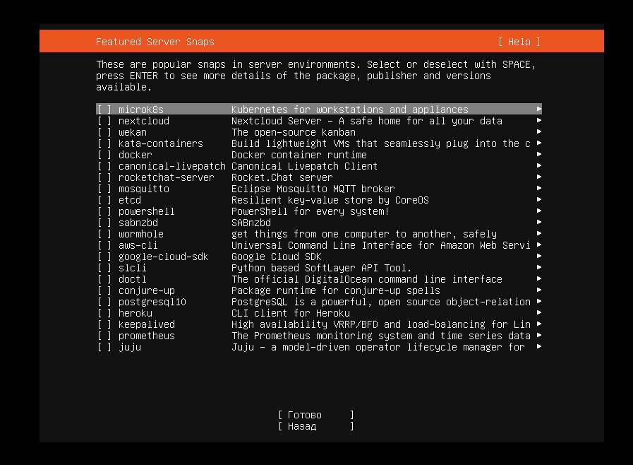

Затем нажимаем «Cancel update and reboot»

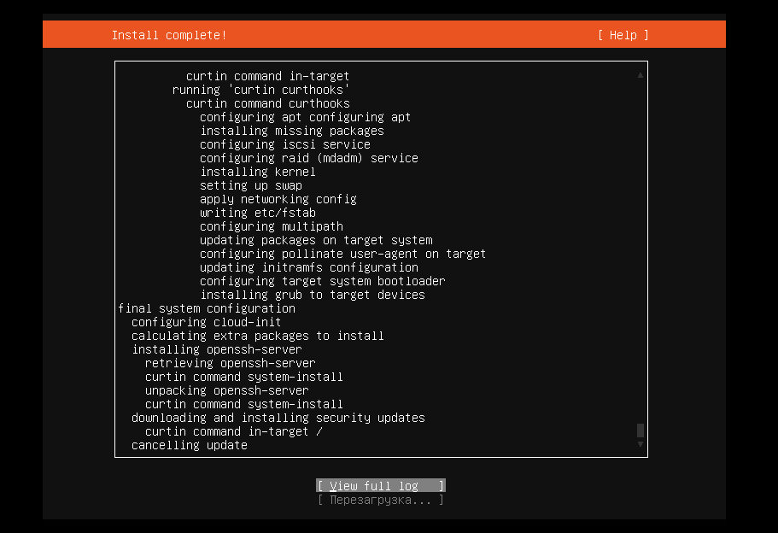

Система перезагрузиться и начнёт выдаёт ошибку, потому что мы не вытащили образ ОС, для этого пишем команду **/cdrom**

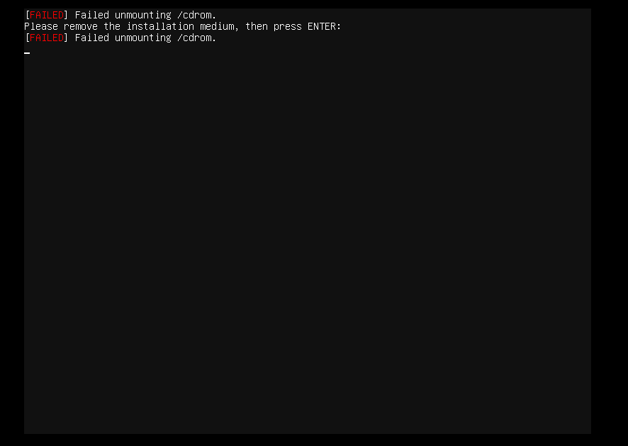

Мы установили Linux, теперь нам нужно зайти, для этого вводим логин и пароль, что задавали выше.

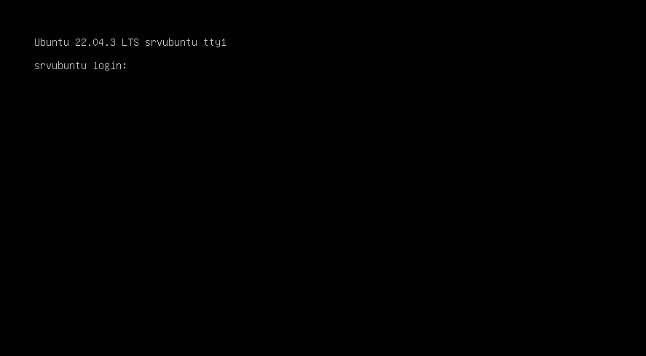

Если всё прошло успешно вы увидите следующее сообщение.

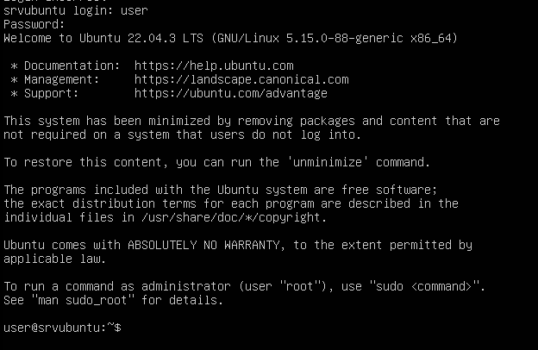

**Поздравляю, вы выполнили установку Linux Ubuntu Server!**